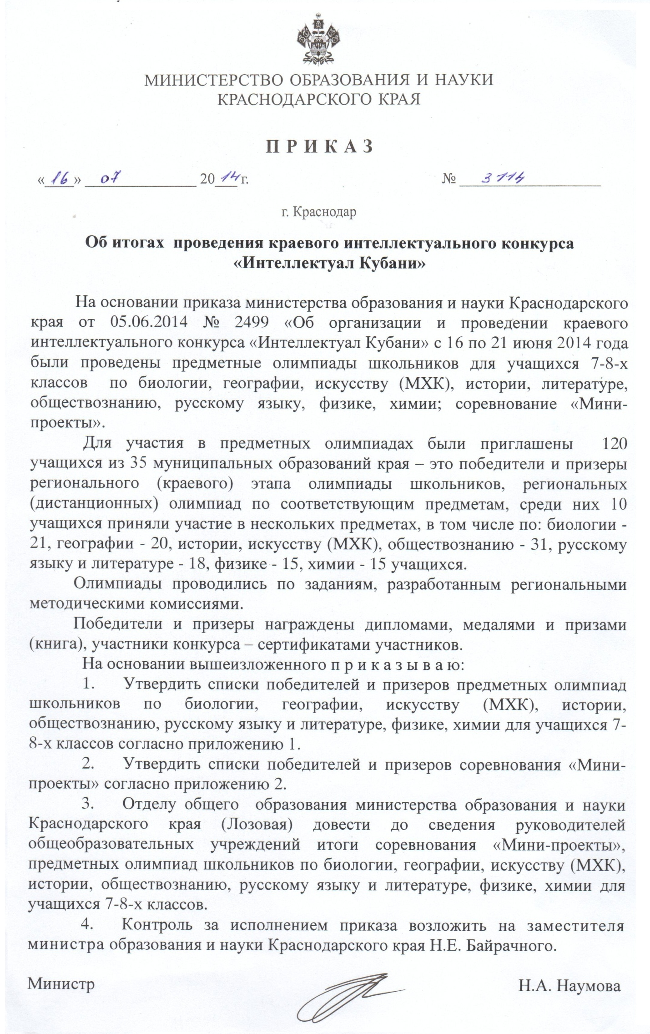

Приложение1
Утверждены
приказом министерства образования и науки Краснодарского края
от ___________№ _____________________

Список победителей и призеров олимпиад по биологии, географии, искусству (МХК), истории, обществознанию,
русскому языку и литературе, физике, химии
краевого интеллектуального конкурса «Интеллектуал Кубани» для 7 - 8 классов

№ | Фамилия | Имя | Отчество | Класс | Предмет | ОУ | МО | Статус диплома
 | Вернигор | Анжела | Анатольевна | 7 | Биология | МБОУ СОШ № 5 | Староминский район | победитель
 | Косич | Владимир | Васильевич | 7 | Биология | МБОУ СОШ № 18 | Тихорецкий район | призер
 | Селифанова | Ксения | Евгеньевна | 7 | Биология | МБОУ СОШ № 2 | Геленджик | призер
 | Баранов | Валерий | Николаевич | 8 | Биология | МАОУ СОШ№ 4 | Новороссийск | победитель
 | Захарян | Арина | Юрьевна | 8 | Биология | МБОУ СОШ № 1 | Кавказский район | призер
 | Игнатенко | Юлия | Алексеевна | 8 | Биология | МОБУ СОШ№19 | Кореновский район | победитель
 | Картонис | Виктория | Николаевна | 8 | Биология | МБОУ СОШ №6 | Каневской район | призер
 | Ляшенко | Григорий | Сергеевич | 7 | География | МБОУ СОШ № 4 | Анапа | победитель
 | Сапетина | Анастасия | Вадимовна | 7 | География | МБОУ СОШ №73 | Краснодар | призер
 | Хромова | Диана | Вартановна | 7 | География | МБОУ СОШ № 49 | Северский район | призер
 | Гампер | Антонина | Вячеславовна | 7 | География | МАОУ СОШ № 19 | Новороссийск | призер
 | Винник | Петр | Иванович | 8 | География | МБОУ СОШ №34 | Каневской район | призер
 | Жиренко | Дарья | Олеговна | 8 | География | МБОУ гимназия № 1 | Армавир | победитель
 | Зволинская | Марина | Игоревна | 8 | География | МБОУ СОШ № 4 | Армавир | победитель
 | Ульянов | Вадим | Дмитриевич | 8 | География | МАОУ СОШ № 2 | Павловский район | призер
 | Мещерина | Анастасия | Юрьевна | 7 | История, искусство (МХК), обществознание | МБОУ СОШ №9 | Тимашевский район | призер
 | Нечаева | Алина | Валерьевна | 7 | История, искусство (МХК), обществознание | МБОУ СОШ № 9 | Белоглинский район | победитель
 | Тарасенко | Юрий | Леонидович | 7 | История, искусство (МХК), обществознание | МБОУ СОШ № 5 | Туапсинский район | призер
 | Бахарева | Дарья | Александровна | 8 | История, искусство (МХК), обществознание | МБОУ гимназия № 1 | Армавир | победитель
 | Дацко | Никита | Игоревич | 8 | История, искусство (МХК), обществознание | МБОУ СОШ № 2 | Староминский район | призер
 | Расторуева | Ксения | Леонидовна | 8 | История, искусство (МХК), обществознание | АОУ СОШ № 4 | Динской район | призер
 | Хоркина | Мария | Андреевна | 8 | История, искусство (МХК), обществознание | МБОУ СОШ № 5 | Геленджик | призер
 | Фомина | Элона | Олеговна | 8 | История, искусство (МХК), обществознание | МБОУ СОШ № 9 | Крымский район | призер
 | Головко | Никита | Николаевич | 7 | Русский язык, литература | МБОУ СОШ № 16 | Кущевский район | победитель
 | Косьяненко | Никита | Евгеньевич | 7 | Русский язык, литература | МОБУ СОШ № 9 | Лабинский район | победитель
 | Ращенко | Екатерина | Глебовна | 7 | Русский язык, литература | МБОУ СОШ № 2 | Геленджик | призер
 | Шиян | Алина | Витальевна | 7 | Русский язык, литература | МАОУ лицей | Северский район | призер
 | Белоусова | Александра | Алексеевна | 7 | Русский язык, литература | МОБУ СОШ № 9 | Лабинский район | призер
 | Юсупова | Анна | Евгеньевна | 8 | Русский язык, литература | МБОУ СОШ № 1 | Горячий Ключ | победитель
 | Медведева | Сабина | Александровна | 8 | Русский язык, литература | МБОУ СОШ № 19 | Краснодар | победитель
 | Картонис | Виктория | Николаевна | 8 | Русский язык, литература | МБОУ СОШ №6 | Каневской район | призер
 | Андомина | Александра | Евгеньевна | 8 | Русский язык, литература | МОУ лицей № 4 | Ейский район | призер
 | Юсупова | Анна | Евгеньевна | 8 | Русский язык, литература | МБОУ СОШ № 1 | Горячий Ключ | победитель
 | Волошин | Тарас | Андреевич | 7 | Физика | МБОУ ТЭЛ | Новороссийск | победитель
 | Митченко | Елизавета | Павловна | 7 | Физика | МАОУ СОШ № 1 | Курганинский район | призер
 | Супрунова | Дарья | Сергеевна | 7 | Физика | МБОУ СОШ № 5 | Калининский район | призер
 | Банченко | Анастасия | Михайловна | 8 | Физика | МАОУ СОШ № 2 | Курганинский район | призер
 | Горбунов | Дмитрий | Сергеевич | 8 | Физика | МБОУ СОШ № 5 | Калининский район | призер
 | Киселёв | Никита | Дмитриевич | 8 | Физика | МБОУ СОШ № 30 | Туапсинский район | призер
 | Юрков | Дмитрий | Андреевич | 8 | Физика | МАОУ СОШ № 13 | Темрюкский район | победитель
 | Васильева | Надежда | Михайловна | 8 | Химия | МБОУ СОШ №1 | Геленджик | победитель
 | Власова | Виктория | Дмитриевна | 8 | Химия | МАОУ лицей пгт Афипского | Северский район | призер
 | Выскуб | Дарья | Сергеевна | 8 | Химия | МОБУ СОШ № 4, МОУ ДОД ЦТР и ГО | Сочи | призер

Начальник отдела общего образования О.А. Лозовая

Приложение 2
Утверждены
приказом министерства образования и науки Краснодарского края
от ___________№ _____________________

Список победителей и призеров соревнования «Мини-проекты»

№ | Фамилия | Имя | Отчество | Класс | ОУ | МО | Название проекта | Статус диплома
 | Головко | Никита | Николаевич | 7 | МБОУ СОШ № 16 | Кущевский район | «Год культуры: о культуре художественного чтения» | победитель
 | Щербунова | Дарья | Александровна | 8 | МАОУ СОШ № 2 | Новороссийск | «Тайна сказки», «700-летие Сергия Радонежского» | победитель
 | Фомина | Элона | Олеговна | 8 | МБОУ СОШ № 9 | Крымский район | «Музей как источник формирования духовных ценностей» | призер
 | Починок | Дарья | Ивановна | 7 | МБОУ СОШ № 16 | Кущевский район | «Изучение влияния заголовка на повышение психологического смысла текста» | призер
 | Гампер | Антонина | Вячеславовна | 7 | МАОУ СОШ № 19 | Новороссийск | «Год культуры на Кубани» | призер

Начальник отдела общего образования О.А. Лозовая

